Может ли работодатель вводить штрафные санкции за производственные нарушения?
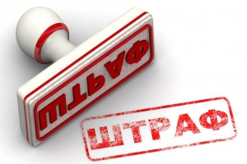
Прокуратура Кировского района Санкт-Петербурга направила информационное сообщение руководителям предприятий и работникам кадровых служб, в котором еще раз напомнила о законных мерах привлечения сотрудников к ответственности.
Действующее трудовое законодательство четко регламентирует систему мер, которые может применять работодатель в отношении работников. Он имеет право привлекать персонал к материальной и дисциплинарной ответственности, определенной Трудовым кодексом (ТК) и другими федеральными законами. В ст. 137 ТК РФ указаны ситуации, при которых правомерно удержание определенных сумм из зарплаты. К ним относятся возмещение неотработанного или неизрасходованного аванса, возврат сумм, выплаченных сверх нормы по причине счетных ошибок, и ряд других обстоятельств. В этом перечне не представлены штрафы за производственные нарушения, поэтому установление такой меры ответственности противоречит закону.
Какова ответственность работодателя?
В случае принятия противоправных мер по обращению работника работодателю грозит проверка прокуратуры или Государственной инспекции труда. Кроме того, законодательство предусматривает административную ответственность работодателя. Сотрудники предприятий и организаций вправе отстаивать права в судебном порядке и в случае положительного решения работодатель оплатит издержки судебного разбирательства.
Как поступать работодателю?
Если работник допустил производственные нарушения закон разрешает применение дисциплинарного наказания – замечание, выговор и увольнение. Применение иных мер не предусмотрено законом. В случае нанесения ущерба со стороны работника по отношению к нему могут применяться меры ограниченной или полной материальной ответственности.

